ДОКЛАД

По Програмиране на вградени системи

на тема: „Аналогови сигнали. Какво е PWM?“

1.Аналогов сигнал:

* сигнал, който може да има безкраен брой близки стойности, принадлежащи към едно непрекъснато множество от стойности. За разлика от дискретните сигнали, аналоговите сигнали се описват с непрекъснати функции на времето. Затова аналоговият сигнал често се нарича и непрекъснат сигнал.

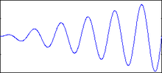

* Аналоговите сигнали често се използват за представяне на непрекъснато изменящи се физични величини. Например, аналоговият електрически сигнал, снеман от термодвойка, носи информация за изменението на температурата, сигналът от микрофона — за бързите изменения на налягането в звуковата вълна, и т.н. Макар най-често аналоговите сигнали да са електрически, те могат да се разпространяват и в друга среда – механични, пневматични и хидравлични системи също могат да произвеждат аналогови сигнали.
* Аналоговият сигнал, графиката на изменението на който представлява синусоида, се нарича хармоничен. Хармоничните сигнали са от особен интерес за радиотехниката и акустиката.

2.Какво е PWM контролер?

* PWM контролерът е устройство, което съдържа редица схематични решения за управление на клавишите за захранване. В този случай контролът се основава на информация, получена чрез вериги за обратна връзка за ток или напрежение - това е необходимо за стабилизиране на изходните параметри.
* Понякога PWM контролерите се наричат ​​PWM импулсни генератори, но няма начин да свържете вериги за обратна връзка и те са по-подходящи за регулатори на напрежението, отколкото да осигурят стабилно захранване на устройствата. Въпреки това, в литературата и интернет порталите често можете да намерите имена като „PWM контролер, на NE555“ или „... on arduino“ - това не е напълно вярно по горните причини, те могат да се използват само за контрол на изходните параметри, но не и за тяхното стабилизиране.

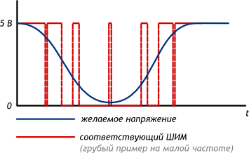

* Съкращението "PWM" означава импулсно-широчината модулация е един от методите за модулиране на сигнал не поради величината на изходното напрежение, а по-скоро поради промяна в ширината на импулсите. В резултат на това се формира симулиран сигнал поради интегрирането на импулси, използващи C- или LC-вериги, с други думи - поради изглаждането.

Източници:

<https://bg.puntomarinero.com/pwm-controller-pulse-width-modulation/>

<https://i.electricianexp.com/main/praktika/1441-shim-kontroller-vidy-i-shemy.htm>

Изготвил: Валентин Кьосев 11а клас